Viernes
18
de septiembre
Educación Preescolar

Exploración y Comprensión del Mundo Natural y Social
Bichos y más

Aprendizaje esperado: Describe y explica las características comunes que identifica entre seres vivos y elementos que observa en la naturaleza.
Énfasis: Insectos y más.

¿Qué vamos a aprender?

Aprenderás a describir y explicar las características comunes entre seres vivos como son los insectos.

Conocerás las características de algunos insectos, por ejemplo:

- ¿Cómo son?
- ¿Cómo se llaman?
- ¿Qué colores tienen?
- ¿Cuál es su tamaño?

Pide a un adulto que te acompañe, él o ella podrán ayudarte a desarrollar las actividades y a escribir las ideas que te surjan.

¿Qué hacemos?

Observa y escucha con atención el siguiente video encontrarás algunos insectos que probablemente has visto.

“Vitamina Sé. Cápsula 165. Bicho y hecho”
https://www.youtube.com/watch?v=i_H2BXHZKgA

¿Viste todos los insectos que aparecen en el video?
Vamos a observarlos: abeja, mariposa, Catarina, saltamontes, araña, ciempiés reales.

Hoy aprendiste a reconocer algunos insectos y sus características como son: el tamaño, el color y la forma, entre otras cosas, pero lo más importante ¡cómo se llaman!

El Reto de Hoy:

Pide a mamá, papá o adulto que te acompañe que te ayude, a observar en alguna planta que haya en casa si existe algún insecto que puedas identificar y compártelo con tu familia.

Con ayuda de un adulto coloca una cubeta mediana en un sitio húmedo y sombreado; puede ser que ahí haya insectos; puede ser en tu patio, cerca de una ventana, en un jardín cerca de tu casa, etc.

Pon la cubeta volteada y equilíbrala sobre unas piedras hojas y hierba. Déjala toda la noche y luego, en compañía de un adulto, mira si se metió algún animal y regístralo en una hoja.

Recuerda mencionar al adulto que te acompaña las características del bicho o insecto que observaste.

También recuerda algo muy importante: debes respetar la naturaleza. No intentes tocar al insecto, y libéralo después de que hayas hecho tu dibujo. Inténtalo las veces que sea necesario.

Ten cuidado también con la acumulación de agua por varios días. Ahí viven mosquitos que pueden transmitir enfermedades.

De todo esto vamos a seguir aprendiendo. Para aprender a cuidarnos y también para ¡conocer nuestro mundo!

¡Buen trabajo!

Gracias por tu esfuerzo

Para saber más:
Lecturas

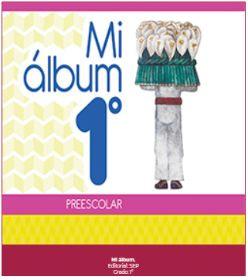
https://libros.conaliteg.gob.mx/20/K1MAA.htm

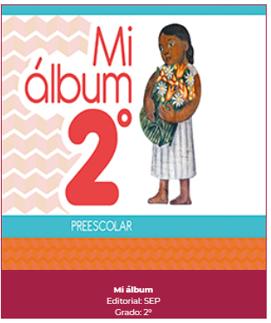
https://libros.conaliteg.gob.mx/20/K2MAA.htm
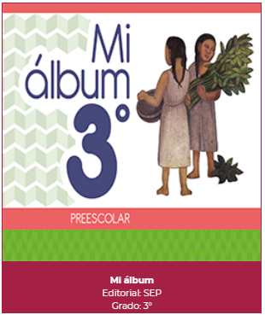
https://libros.conaliteg.gob.mx/20/K3MAA.htm

